Фотоотчёт **Социального проекта** «**Твори добро**»

***Научный руководитель:***

***учитель начальных классов***

***Казибекова О.А***

Фотоотчёт о проекте «Спорт — это здоровье»

В 2 «В» классе был реализован социальный, краткосрочный **проект**"**Правила дружбы**".

В школьном возрасте необходимо формировать у детей представление о правильном понимании понятий «Дружба», в частности о важности соблюдения правил дружбы.

Цель проекта: расширение представлений детей о дружбе, формирование интереса к ценностям дружбы.

В рамках проекта были проведены беседы *«Правила дружбы»*, *«дружба – прежде всего дружба»*, «Какие правила дружбы должны соблюдать люди", "Давайте жить дружно-.

 Ребята стали еще больше ближе к другу.

Играли в разные интересные игры

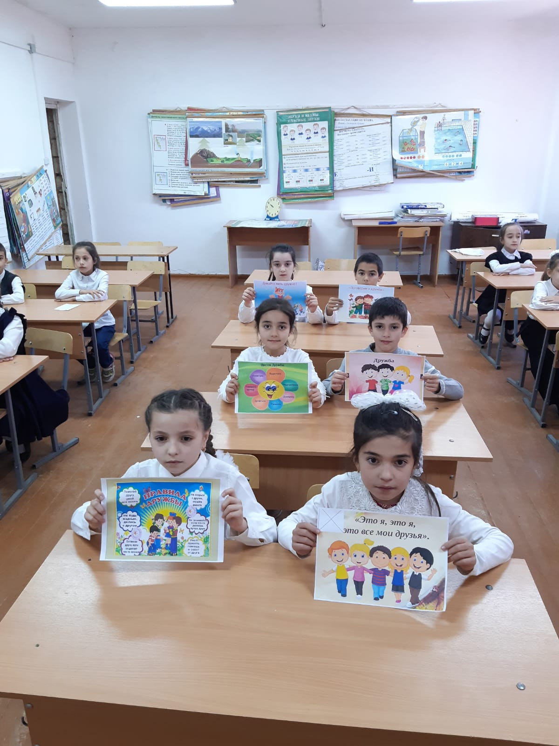

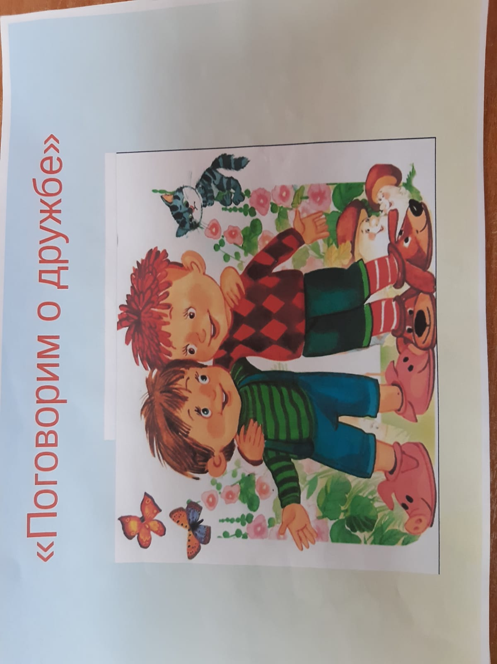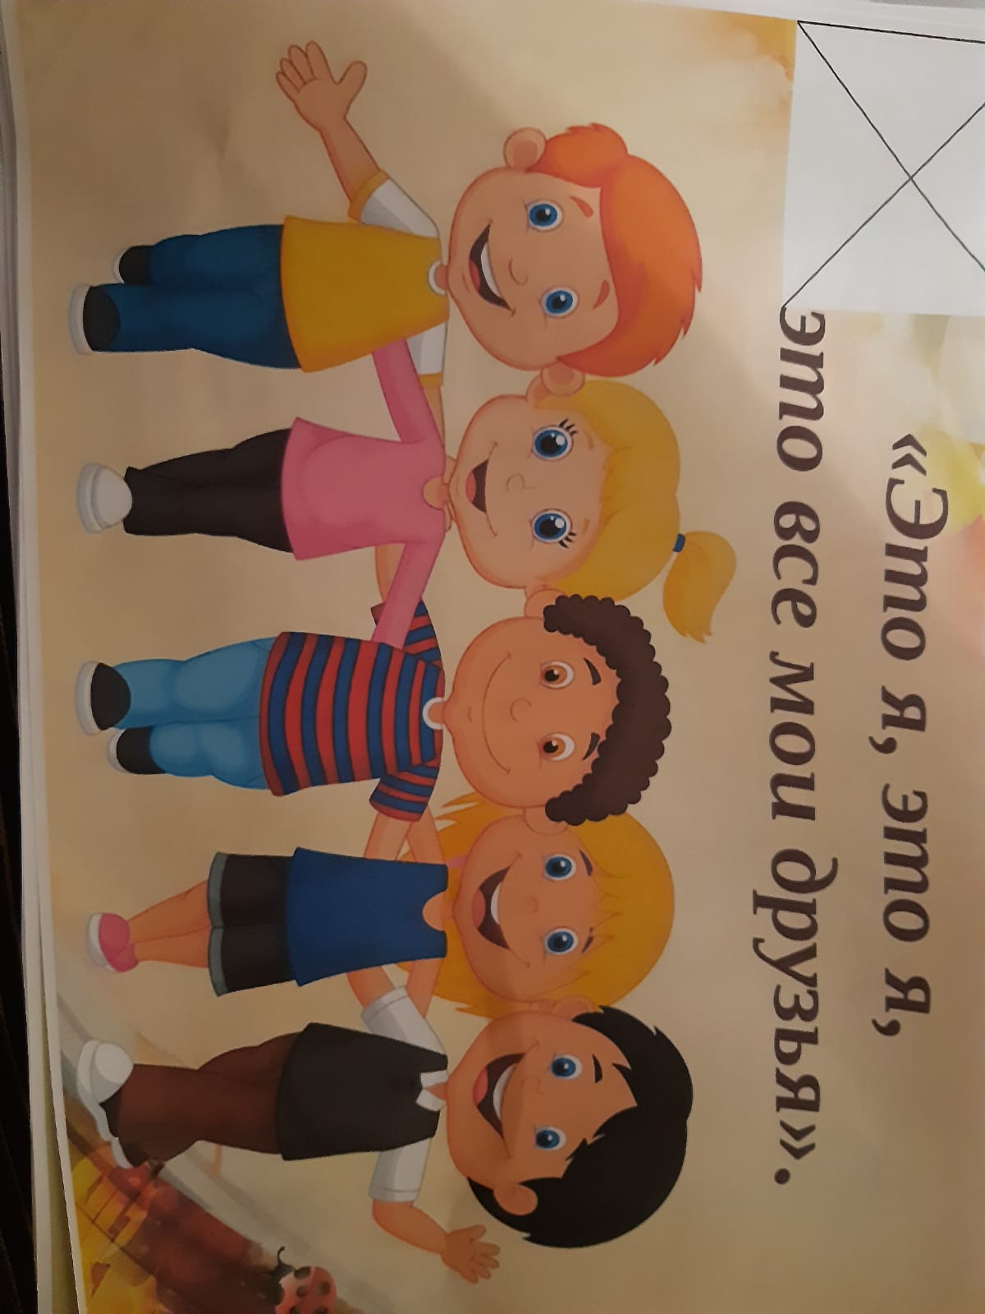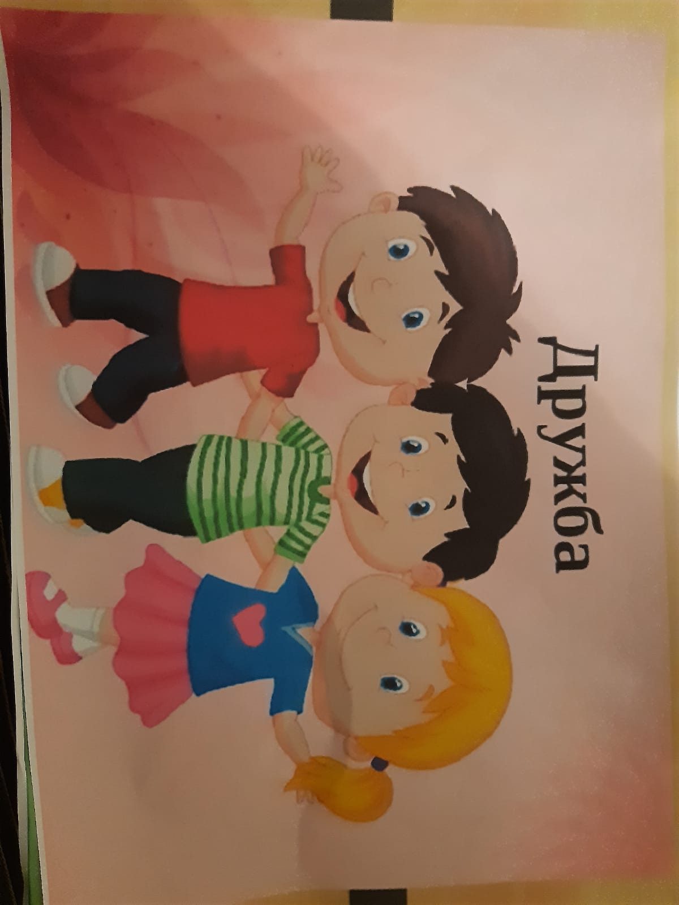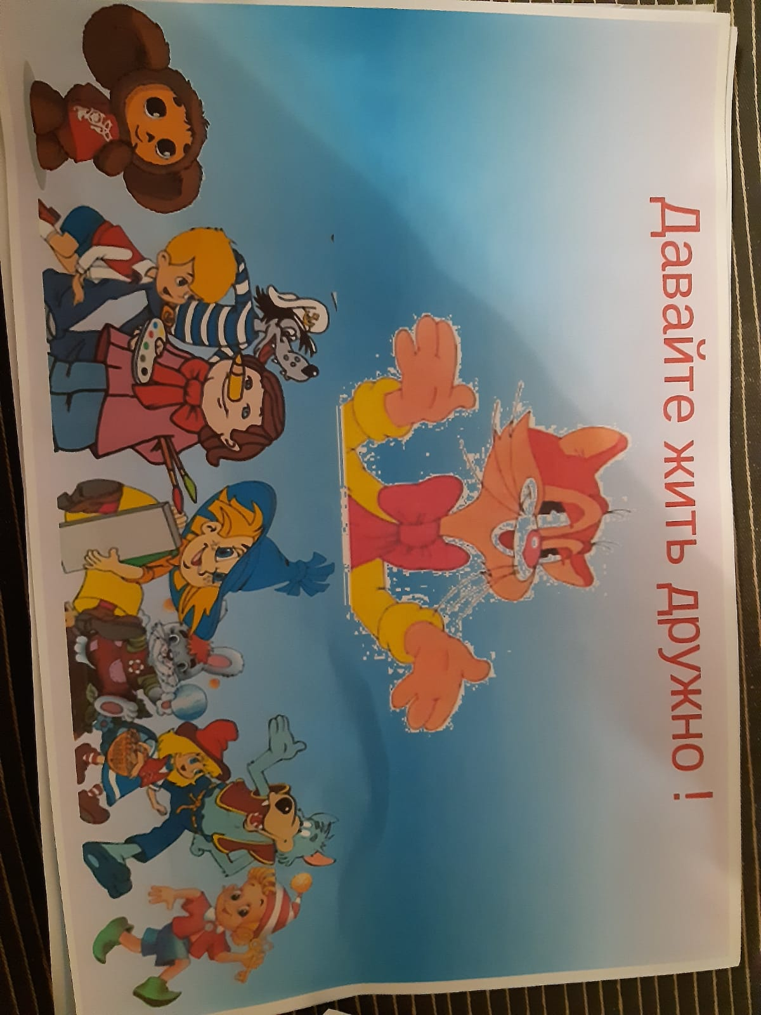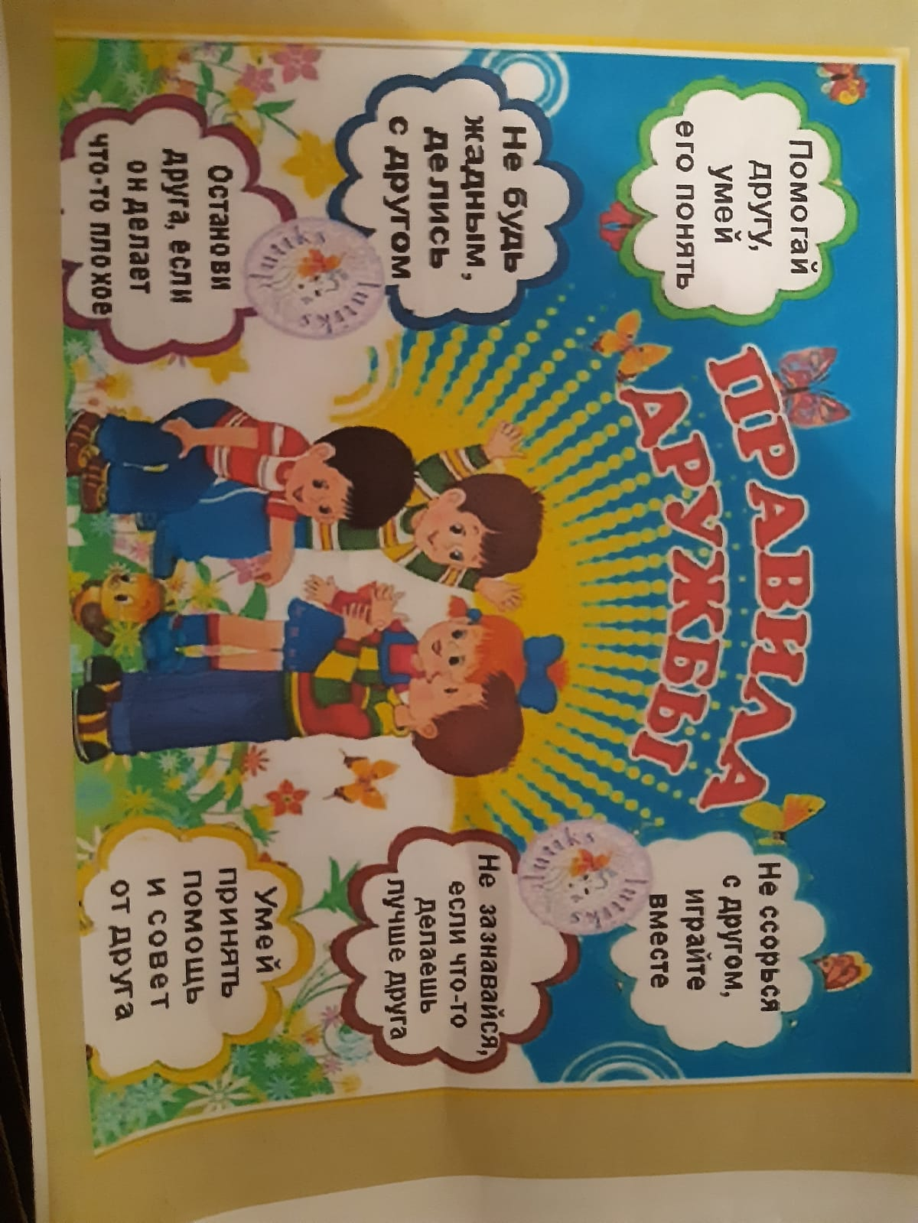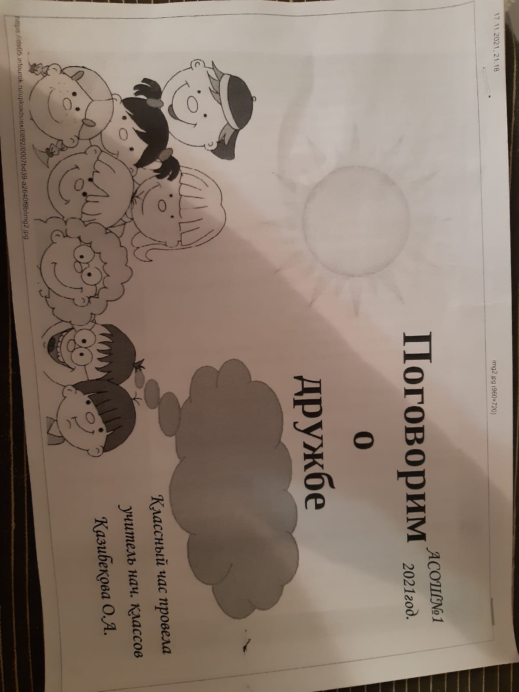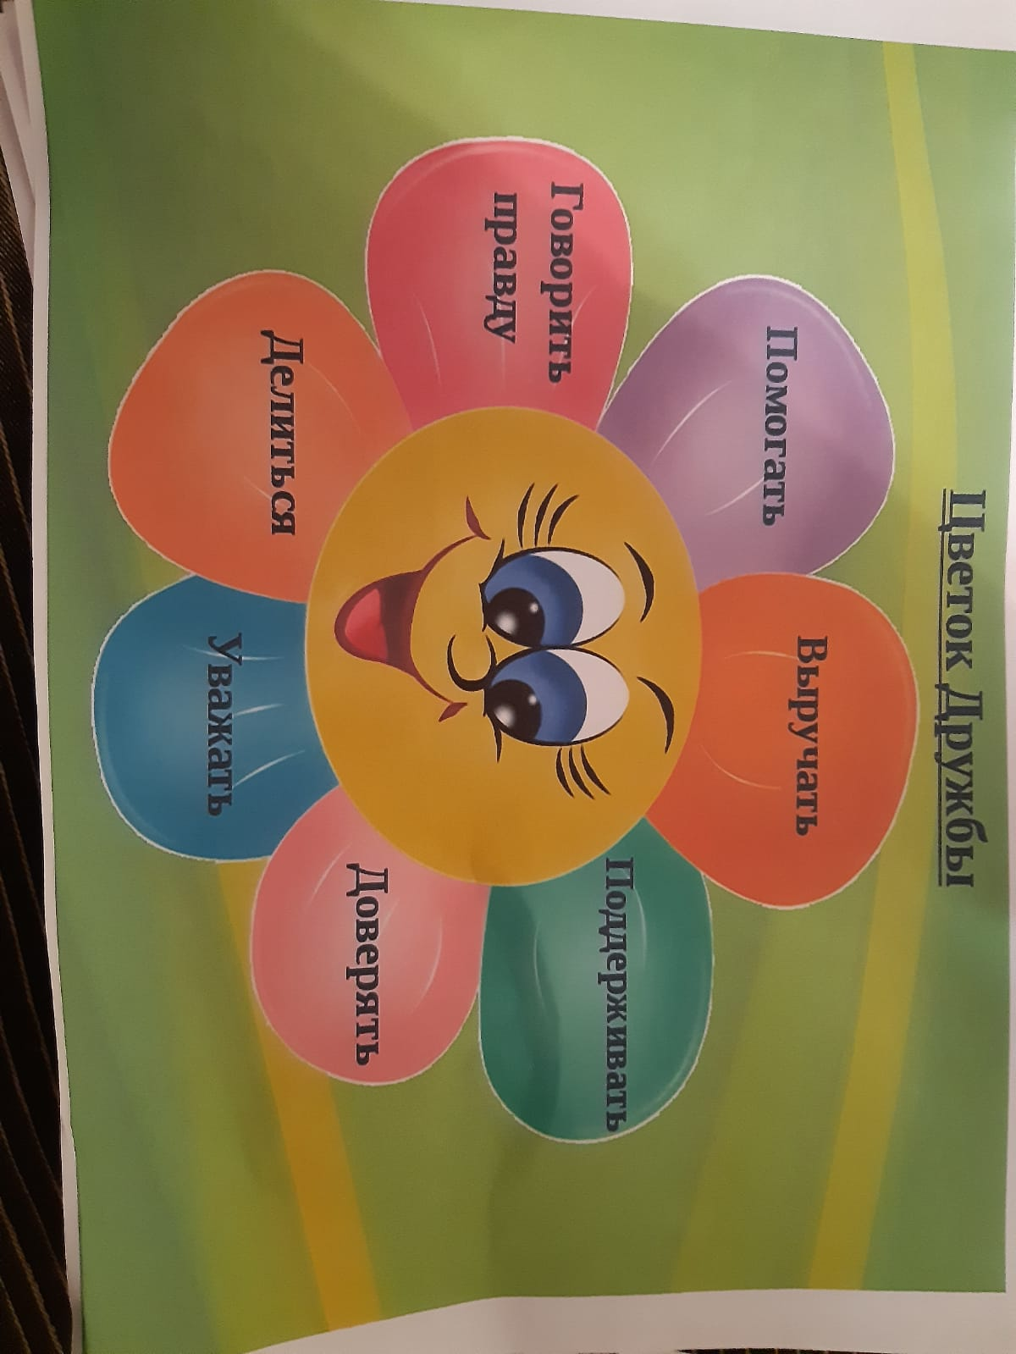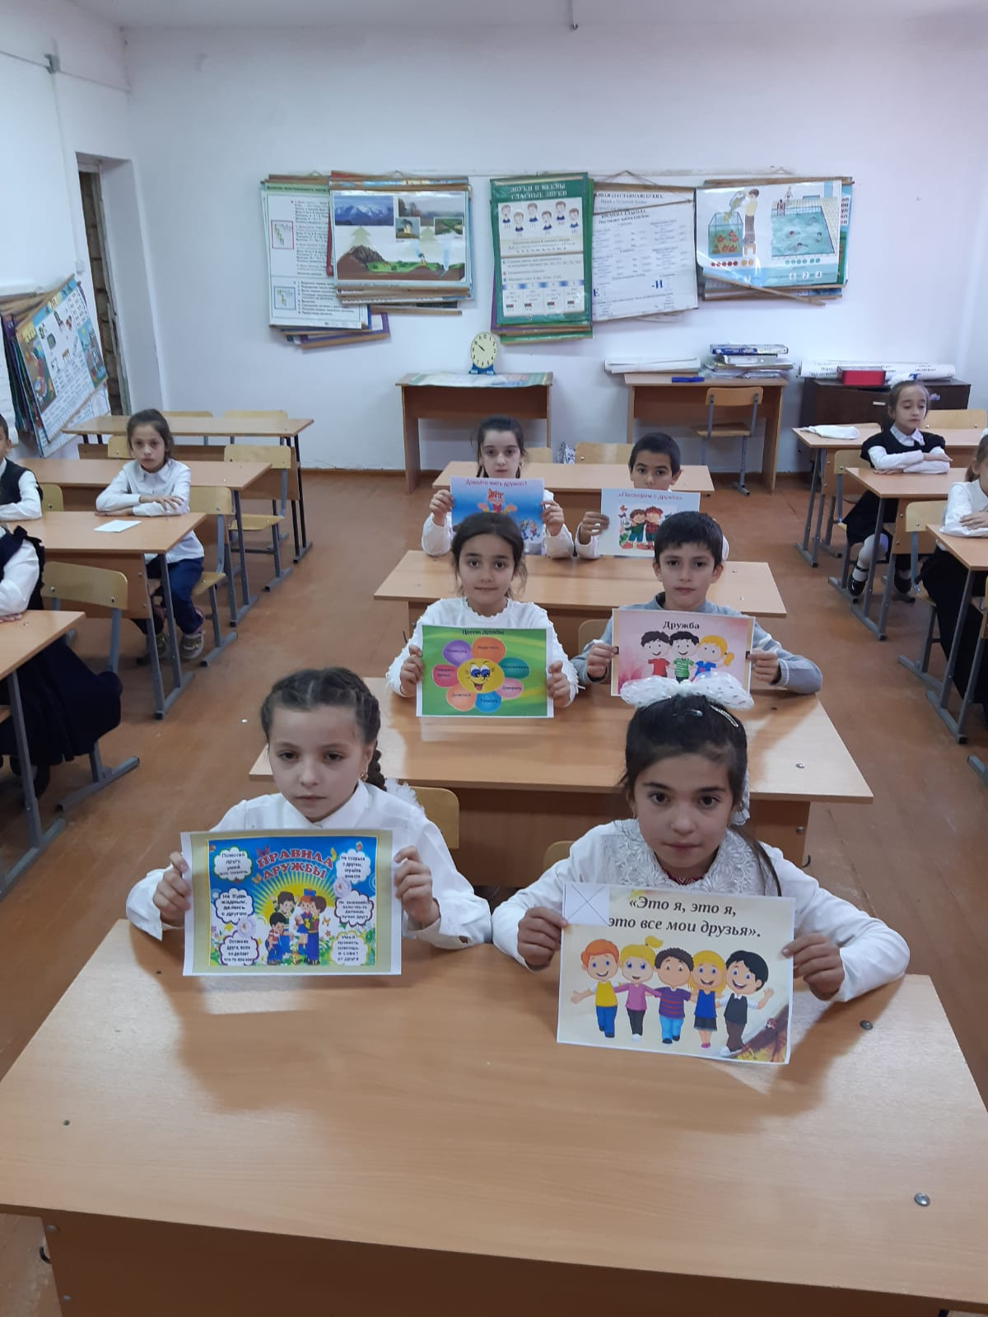

В творческой деятельности ребята выбрали себе друга рисовали парные рисунки и организовали стен. Газету «Цветок дружбы».

В завершении проекта провели вечер "Давай те жить дружно".

 Результат проекта:

-дети знают правила дружбы, знают семейные ценности

-у детей расширился словарный запас по теме

- имеют представления о значении слово уважение человека к близким, одноклассникам

-следят за своим внешним видом

- у родителей повысилась мотивации в вопросах формирования, укрепления и поддержания друзей своих детей

**Зам.директора внеклассной работы Саидов А.И.**

**Директор МКОУ «Ахтынская СОШ №1» Эльдаров Г. Д.**

**Зам. директора начальной школы Ахмедова Л.Р**